1. (40 puntos) Se han reportado resultados ocupacionales de padres e hijos para múltiples categorías de ocupaciones: Artesano (a), granjero (b), obrero (c), vendedor (d) y técnico especializado (e). Los resultados ocupacionales para un conjunto de 1.5 mil individuos (padres e hijos) se describen en el siguiente cuadro (los renglones corresponden a padres y las columnas a los hijos):

 | a | b | c | d | e
a | 0.018 | 0.035 | 0.031 | 0.008 | 0.018
b | 0.002 | 0.112 | 0.064 | 0.032 | 0.069
c | 0.001 | 0.066 | 0.094 | 0.032 | 0.084
d | 0.001 | 0.018 | 0.019 | 0.010 | 0.051
e | 0.001 | 0.029 | 0.032 | 0.043 | 0.130

Con base en esta información:

- Identifica si la distribución ocupacional de los hijos es homogénea a la de los padres.
R. Obteniendo las probabilidades marginales de los hijos y los padres para cada ocupación, se observa que para ninguna ocupación las probabilidades son las mismas, por lo que no se cumple el criterio de homogeneidad.

 | a | b | c | d | e
a | 0.018 | 0.035 | 0.031 | 0.008 | 0.018 | 0.11
b | 0.002 | 0.112 | 0.064 | 0.032 | 0.069 | 0.279
c | 0.001 | 0.066 | 0.094 | 0.032 | 0.084 | 0.277
d | 0.001 | 0.018 | 0.019 | 0.010 | 0.051 | 0.099
e | 0.001 | 0.029 | 0.032 | 0.043 | 0.130 | 0.235
 | 0.023 | 0.26 | 0.24 | 0.125 | 0.352 | 1

- Describe el modelo de probabilidad que te gustaría emplear para describir la variabilidad ocupacional de 1 millón de padres e hijos. Especifica los supuestos que estarías dispuesto o requerirías emplear en el modelo.
R. Al no conocer a priori la proporción de padres e hijos que se obtendrá de la muestra, utilizaremos la siguiente función de probabilidad de una variable aleatoria que medirá la probabilidad de que una persona pertenezca a cierta categoría ocupacional:

Ocupación | P(X=x)
a | 0.0665
b | 0.2695
c | 0.2585
d | 0.1120
e | 0.2935
 | 1
Nótese que la suma de las probabilidades suma 1 y que la probabilidad de cada ocupación es el promedio de las probabilidades marginales de padres e hijos. Con esta función podemos describir la variabilidad ocupacional asumiendo homogeneidad y simetría para cualquier muestra de 1 millón de personas (padres e hijos). También cumple las propiedades de ambigüedad e identificabilidad.
- Un investigador en temas de movilidad social está interesado en cuantificar la propensión de que los hijos ejerzan la misma ocupación que los padres. ¿Cómo plantearías el problema? ¿Qué modelo emplearías en este caso?
Para este caso utilizaría una distribución beta. Los parámetros los estimaría utilizando el promedio y la varianza de la diagonal (casos en que los hijos ejercen la misma ocupación) e igualándolos con la esperanza y varianza de una beta. En este caso, el promedio es de 0.0728 y la varianza es de 0.0030512. Sustituyendo en las siguientes funciones obtenemos:
,
Por lo tanto
Si bien al graficar la función beta con dichos parametros no es tan intuitivo, al correr 10,000 simulaciones se aprecia que la proporción de hijos con la misma ocupación de los padres es parecida a las observadas en la tabla.

> ejemplo <- rbeta(10000,alfa,beta)
> summary(ejemplo)
Min. 1st Qu. Median Mean 3rd Qu. Max.
0.0000096 0.0309936 0.0593786 0.0726187 0.1010365 0.3921793
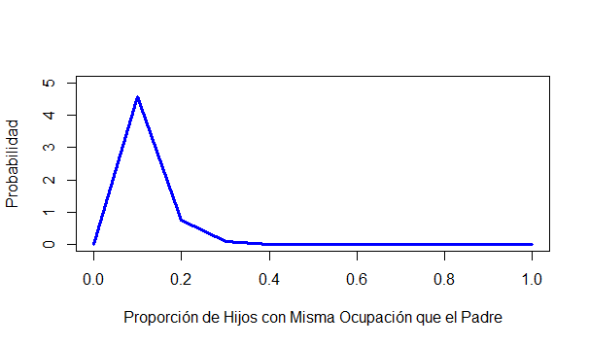

- Referente al inciso anterior, existe el consenso de que el 30 por ciento de los casos en todas las ocupaciones padres e hijos comparten ocupación, salvo en técnico especializado donde se cree que el porcentaje es igual a 60, con un coeficiente de variación igual a 1 en todas las profesiones.
Para este caso utilizaría nuevamente una distribución beta. Los parámetros los estimaría utilizando el promedio de las proporciones y la varianza derivada del coeficiente de variación mencionado y los igualaría con la esperanza y varianza de una beta. En este caso, el promedio es de 0.36 y la varianza es de 0.1296. Sustituyendo en las siguientes funciones obtenemos:
,

Por lo tanto 0.4977778
Y si corremos 10,000 simulaciones se aprecia que la proporción de hijos con la misma ocupación de los padres es parecida a las opiniones de los expertos:
> ejemplo_expertos <- rbeta(10000,alfa_expertos,beta_expertos)
> summary(ejemplo_expertos)
Min. 1st Qu. Median Mean 3rd Qu. Max.
0.00000 0.01979 0.21966 0.35989 0.69975 1.00000
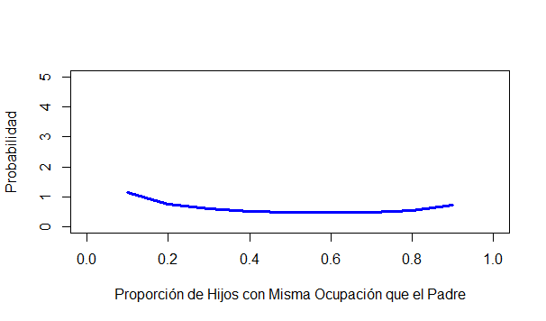

- Combina la información del inciso anterior y la de la tabla (referente a los 1.5 mil casos) para predecir en un caso no observado aun que los hijos tengan una ocupación distinta a la del padre (en las cinco ocupaciones).
Utilizando el enfoque bayesiano y utilizando los resultados de los incisos anteriores, podemos obtener una función de distribución posterior a partir de la multiplicación de las siguientes funciones beta:

Por lo tanto la distribución posterior tiene la forma de una beta con parámetros:

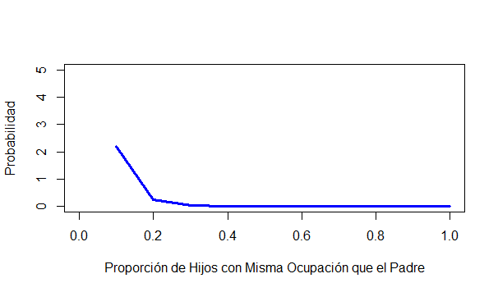
Esta sería una función de probabilidad que mide la proporción de hijos con la misma ocupación de los padres. Ahora bien, si corremos 10,000 de una binomial (n,p), con p igual al resultado de 1 menos la probabilidad de una simulación de la distribución posterior obtenemos que el 95.66% de los hijos no ejercieron la profesión del padre.
- Otro investigador está interesado en estudiar para los hijos la propensión a la ocupación del padre ¿Como especificarías el modelo en este caso?
En esta caso ya se sabría a priori que la muestra sería completamente de hijos, por lo que utilizaría una función de probabilidad para cada ocupación ponderando los casos por su contribución marginal. Es decir obtendría la probabilidad condicional de que un hijo ejerza la profesión del padre dado que el padre ejerce “x”. De esta manera me quedarían la siguientes probabilidades :

Ocupación | P(H=x|P=x)
a | 0.783
b | 0.431
c | 0.392
d | 0.080
e | 0.369

- Reconociendo que no existe conocimiento alterno al de la tabla arriba, desarrolla los cálculos necesarios para predecir la ocupación del padre para los hijos que ejercen la ocupación de artesano.
Análogamente al inciso anterior, se obtendrían las probabilidades condicionales dado que el hijo ejerce la profesión de artesano. De esta manera quedarían las siguientes probabilidades:

Ocupación | P(P=x|H=a)
a | 0.783
b | 0.087
c | 0.043
d | 0.043
e | 0.043

2. (20 puntos) Resuelve con detalle los tres incisos del Ejercicio 1 de Kadane (2009, Sec. 7.7.2).

- Suppose that a gambler has fortune f and uses as utility the function log f. Suppose there is a partition of n mutually exclusive and exhaustive events. Suppose that event has probability and that dollar tickets on cost . Suppose also . Use the results of section 7.6 to find the expected utility of the optimal decision this gambler can make on how to bet.
En la sección 7.6 se menciona la cantidad de entropía, la cuál es considerada como la estrategia óptima de una persona con una función de utilidad log f. Sin embargo, en el artículo se considera el mismo precio por boleto, por lo que al final la estrategia no depende de este factor. Para este ejercicio si se debe de considerar, por lo que se sugiere la siguiente función para alcanzar la máxima utilidad:

Y como entonces:

(b) Suppose that the gambler receives a signal S such that Find the gambler's posterior probabilities that event i will occur. Show that .
Por Bayes se sabe que:

=
Y como se utiliza el teorema de probabilidad total en el denominador

(c) Now suppose that the gambler receives a signal, from whatever source, that changes his probabilities from to on event i, where . What are the gambler's optimal decisions now? What is the resulting expected utility?
De igual manera que el inciso a, la utilidad máxima estaría dada por la función:

Sin embargo para la utilidad esperada se debe de hacer una triple integral:

3. (10 puntos) Elabora un ensayo de una a dos cuartillas acerca del artículo “Exchangeability, Correlation, and Bayes’ Effect” adjunto.

En general, el artículo examina la diferencia entre la estadística bayesiana y frecuentista al hacer declaraciones sobre la relación entre valores observables. Durante el artículo se muestra cómo los modelos estándar bajo ambos paradigmas se pueden basar en un supuesto de intercambiabilidad y derivar la covarianza y correlación de los resultados para valores de una secuencia intercambiable. Encuentra también que tales valores nunca son negativos y en general se correlacionan positivamente con los modelos utilizados en la estadísticas bayesiana. También se discute la importancia de este resultado, así como un fenómeno que a menudo se sigue de las diferentes metodologías y aplicaciones prácticas de estos paradigmas, un fenómeno que denominan como el efecto de Bayes.

El artículo menciona que la estadística bayesiana difiere de la estadística frecuentistas en su tratamiento de valores desconocidos. Es decir, la estadística bayesiana considera la probabilidad como un concepto epistémico sin ningún análogo metafísico necesario. Esta interpretación epistémica, unida a supuestos de integridad de las preferencias y diversos supuestos de medición, implica la existencia de alguna creencia probabilística no degenerada para cualquier valor desconocido. Bajo este enfoque se dan parámetros desconocidos. Una distribución de probabilidad previa, que refleja las creencias previas y la incertidumbre del observador. Esta contrasta con el paradigma frecuentista donde los parámetros se consideran constantes desconocidas. De hecho, bajo la interpretación epistémica, la noción de una constante desconocida es una contradicción.

Más adelante se menciona que los modelos estándar bajo el paradigma bayesiano y frecuentista tratan los valores observables como infinitamente intercambiables, extensibles y por lo tanto independientes e idénticamente distribuidos (IID) condicionados en algún parámetro desconocido. Sin embargo, los diferentes tratamientos del parámetro desconocido conducen a diferentes resultados con respecto a la relación entre los valores observables. En particular, los frecuentistas consideran los valores observables como independientes,
mientras que los bayesianos no lo hacen. En el artículo, se examina la relación entre intercambiabilidad y la correlación bajo cada paradigma y se discute un fenómeno denominado el efecto de Bayes.

A lo largo del artículo se define el concepto de intercambiabilidad apoyándose mucho en la propiedad de invarianza y aborda el teorema de representabilidad y finalmente aborda el teorema de intercambiabilidad.

EL artículo concluye que los bayesianos son capaces de hacer afirmaciones explícitas de correlación positiva
entre las observaciones y que existe otra diferencia que a menudo surge entre el enfoque bayesiano y frecuentistas. Este es que al tratar con parámetros que se creen prioritarios, probablemente se esta cerca
a un valor particular, los bayesianos pueden acomodar esta creencia en la forma de una función a priori centrada alrededor de este valor. Sin embargo, ya que los frecuentistas ven parámetros como constantes, no pueden acomodar dicha información en ningún sentido probabilístico. En su lugar, tienen una opción: descartar la información y tratar el parámetro como una constante desconocida. En la práctica, la información es sólida y los frecuentistas a menudo se inclinan a tomar el valor del parámetro como se conoce y se ignora la incertidumbre.

